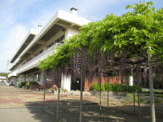
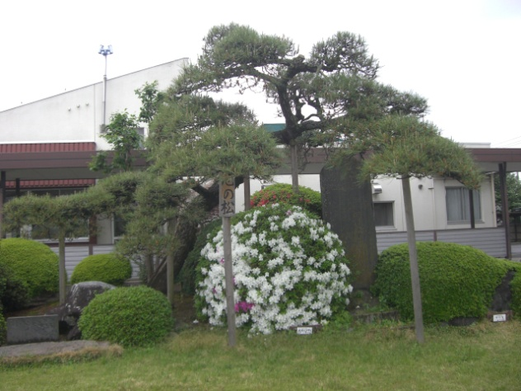
令和６年度 藤井小学校だより９月号

揺籃の藤

洗心の松

(文責：校長)

教育目標：豊かな心で助け合う子供 よく考え進んで学習する子供 健康でたくましい子供
～洗心の松のように大きく根を張り、揺籃の藤のように美しく、たくましい大木になろう～
2学期がスタートします！！
例年になく暑い毎日が続き、最高気温の記録更新や天候にかかわるニュースの多い夏休みでしたね。水難事故や地震も多く、心配な夏でもありましたが、パリオリンピックでの日本人の活躍など明るいニュースもありました。皆さんの推しの競技、推しの選手はどなたでしたか？ これを機に、新しいスポーツや夢にチャレンジするのもいいですね。
藤井小の児童の皆さん、地域の皆さんは、どんな夏休みでしたか？ お陰様で、児童は、大きな事故や事件なく過ごしたようで、うれしく思います。保護者の皆様のご配慮、ありがとうございました。
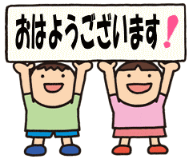
さあ、２学期のスタートです。まずは生活リズムを整えて、学びに向かえることが大切です。スッキリとした頭と心で学校生活を送るため、早寝早起き朝ごはん、宿題と持ち物の自己管理など、ご家庭でもご協力をお願いします。２学期は今まで以上に、「あいさつ」にも力を入れていきますので、家庭での習慣づけやコミュニケーションもお願いいたします。爽やかな元気なあいさつで、笑顔の藤井小を作り、藤井地区を盛り上げていきたいと思います。
２学期は、運動会や社会見学、４・５年生の宿泊学習（みかも山）など行事も盛りだくさんです。様々な行事は、仲間との協働体験などを通して、豊かで逞しい心を身に付けられるので、成長を確かめることのできる大きなチャンスです。ご家庭におかれましても、学校で行われている様々な教育活動について折を見て話題にしていただけたら幸いです。また、お子さんによっては、苦手な行事もあり、登校しぶりの原因になることもあります。小さな気がかりでも担任まで遠慮なくご連絡ください。

夏休みを振り返って
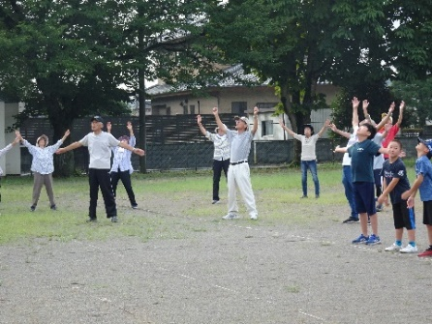
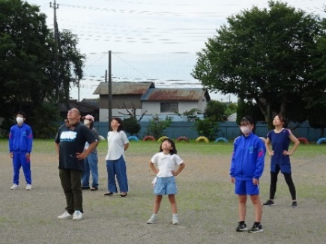
① 夏休みラジオ体操で生活習慣作り！
７月下旬の３日間、藤井小ＰＴＡと学校運営協議会の共催で
「第４回 わくわく早起きラジオ体操」を行いました。今年度は、
「ゆうがおクラブ」の皆様や卒業生にもご参加いただけたおかげで、
大盛況でした。指導者の青木圭子さんに注目し、皆さん、楽しそ
うに体を動かしていました。地域で子供たちを育もうとする藤井地
区のみなさんの思いが伝わり、とても温かい気持ちになりました。
夏休みの生活習慣作りにもつながったようです。

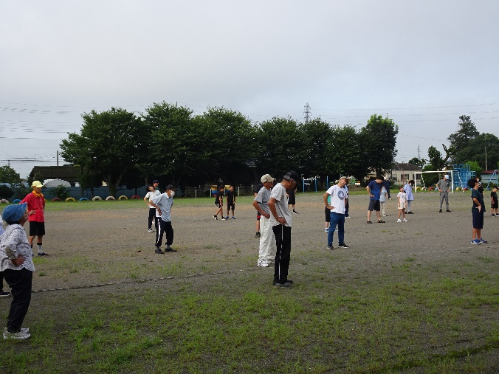



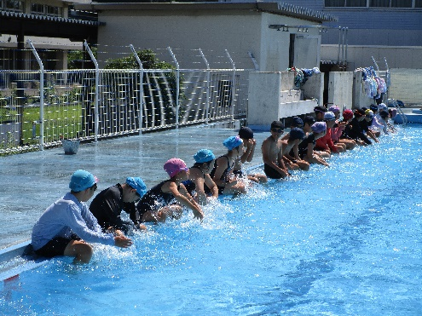
② 水泳学習も思う存分できました。

７月２４日、プールじまいしました。
５月29日にプール開きをして以来、長期にわたって、写真のように
澄んだ水の、気持ち良い状態で入水することができました。
一昔前まででは想像もできない熱中症・日射病に気を付けながらの授
業でしたが、児童皆、ルールを守って、目標に向かって努力しました。
１・２年生は主に浅いプールを使って、水中じゃんけんや鬼ごっこなど
で水慣れを楽しみました。水着の準備など、お世話になりました。

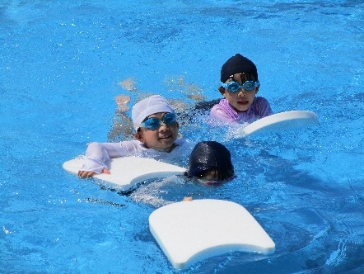
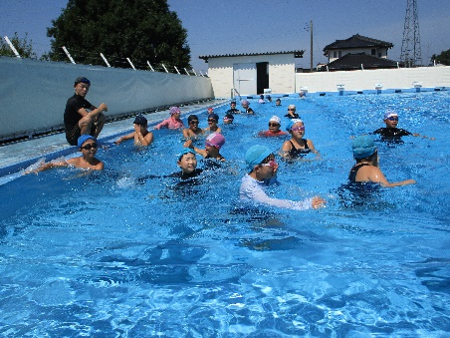
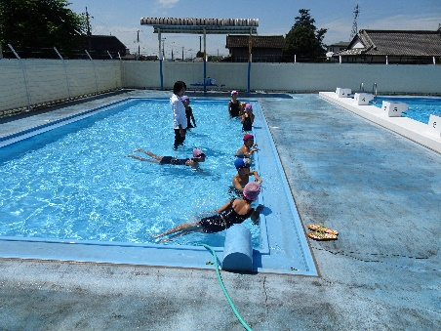

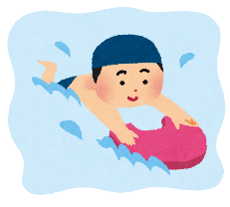

③壬生高生とのサマースクールで、夏休みの宿題もバッチリ！
夏休み初日の３日間、今年度もサマースクールを実施しました。壬生高校生約10名が、毎日来校し、各学年の学習の支援に入ってくださいました。国語や算数などを中心に、集中して学習しました。気軽に質問でき、やさしく教えて下さるお兄さんお姉さんとの学習を楽しそうに行う児童たち。いつも、高校生には感謝するばかりです。

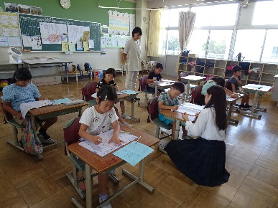
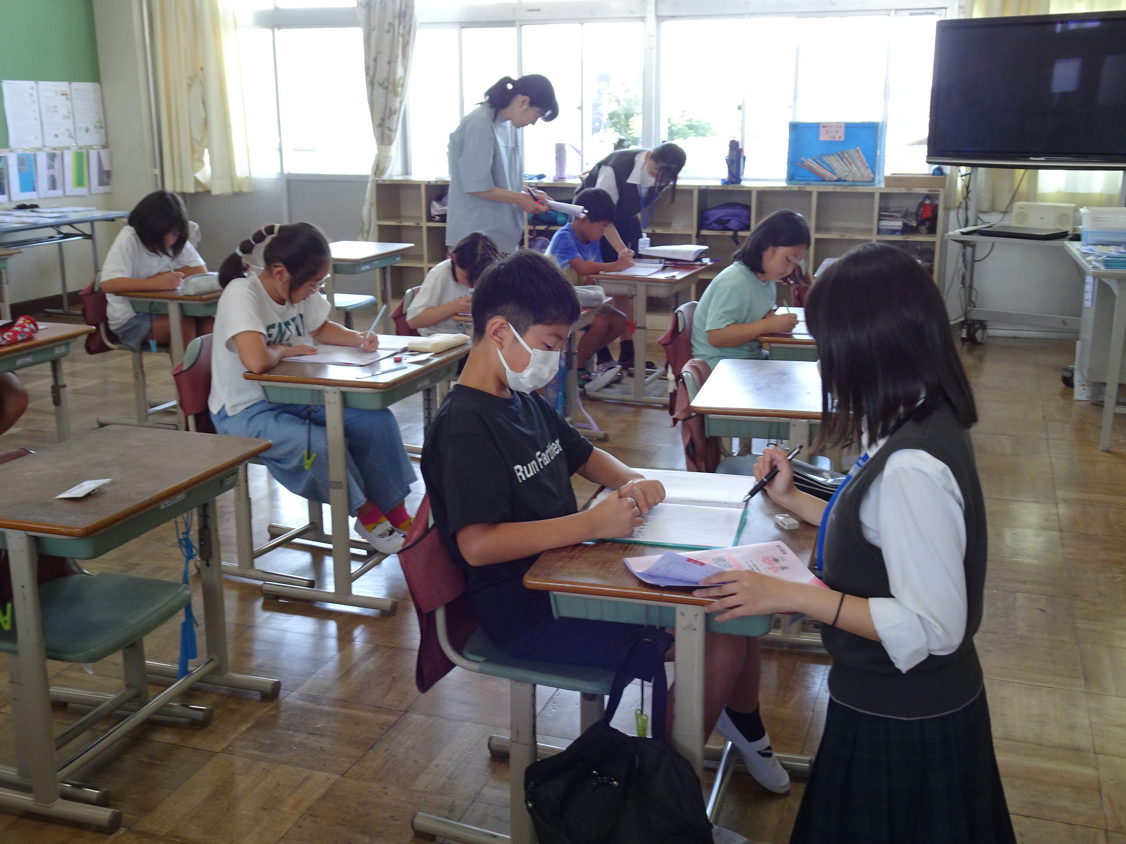
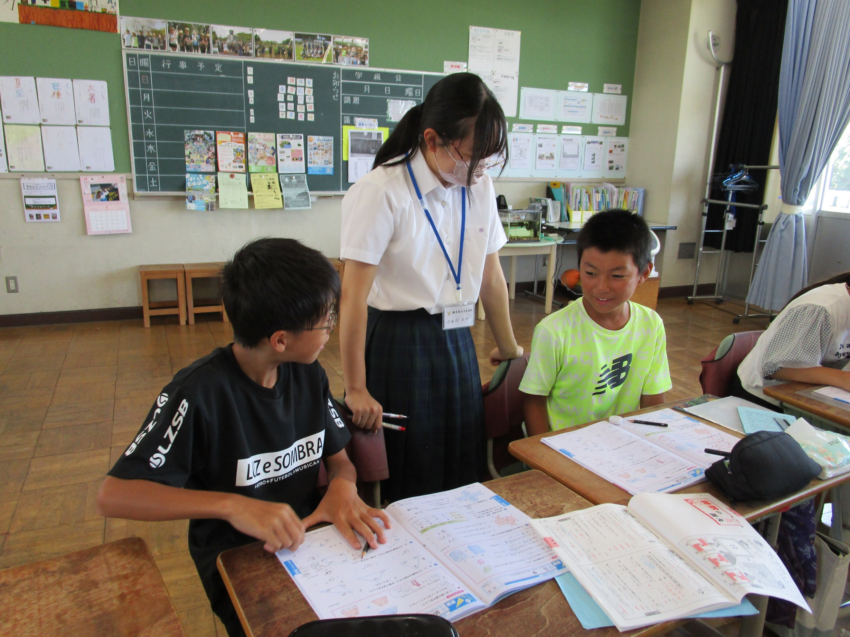
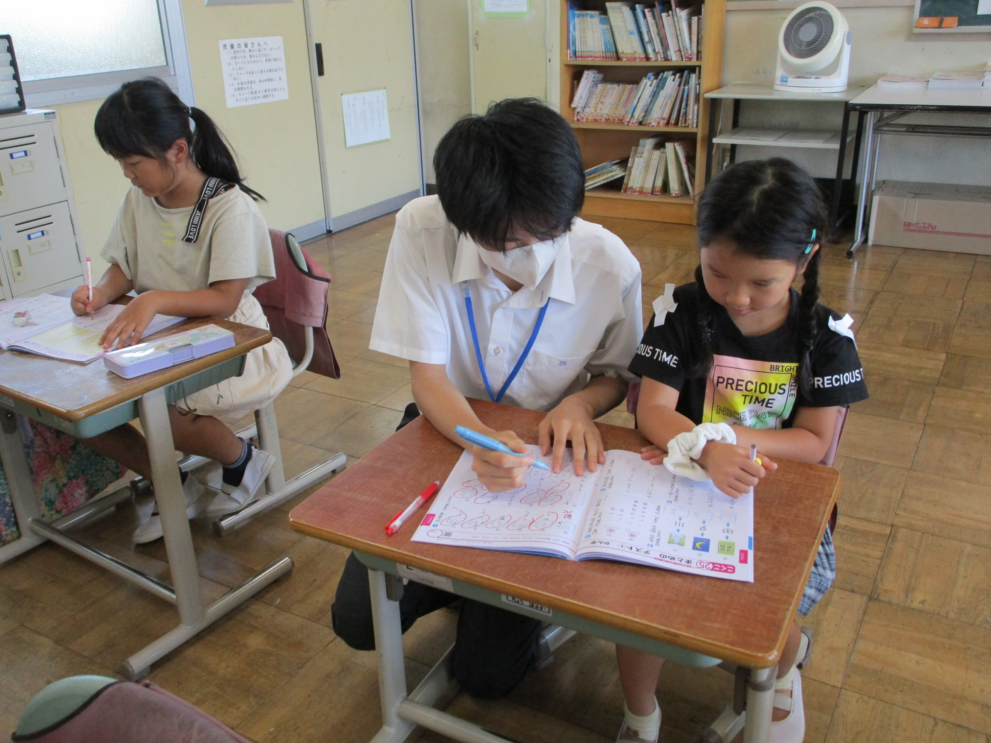

２学期の主な行事
★10月12日（土）運動会
★11月13日（水）いきいきふれあい活動
★11月14・15日 ４・５年宿泊学習（みかも山）
★11月10日（日）藩校祭り・ゼロカーボンシティプレゼン大会参加
（５・６年生・環境委員会の児童が参加対象予定です。決まり次第、お伝えいたします。）
★11月29日（金）持久走記録会

④立派なグリーンカーテンが・・。
環境委員会中心に取り組んでいる「ゼロカーボン」への取り組み。夏休み中も、節電や節水への取り組みをお願いしていましたが、学校では、ランチルームの南に植えたゴーヤがすくすく成長し、見事なグリーンカーテンを作っています。２学期も、子供たちが主体的に取り組めることを継続し、限りある資源を大切にしていきます。私たち大人が、責任をもって、次世代の環境を守っていきましょう。
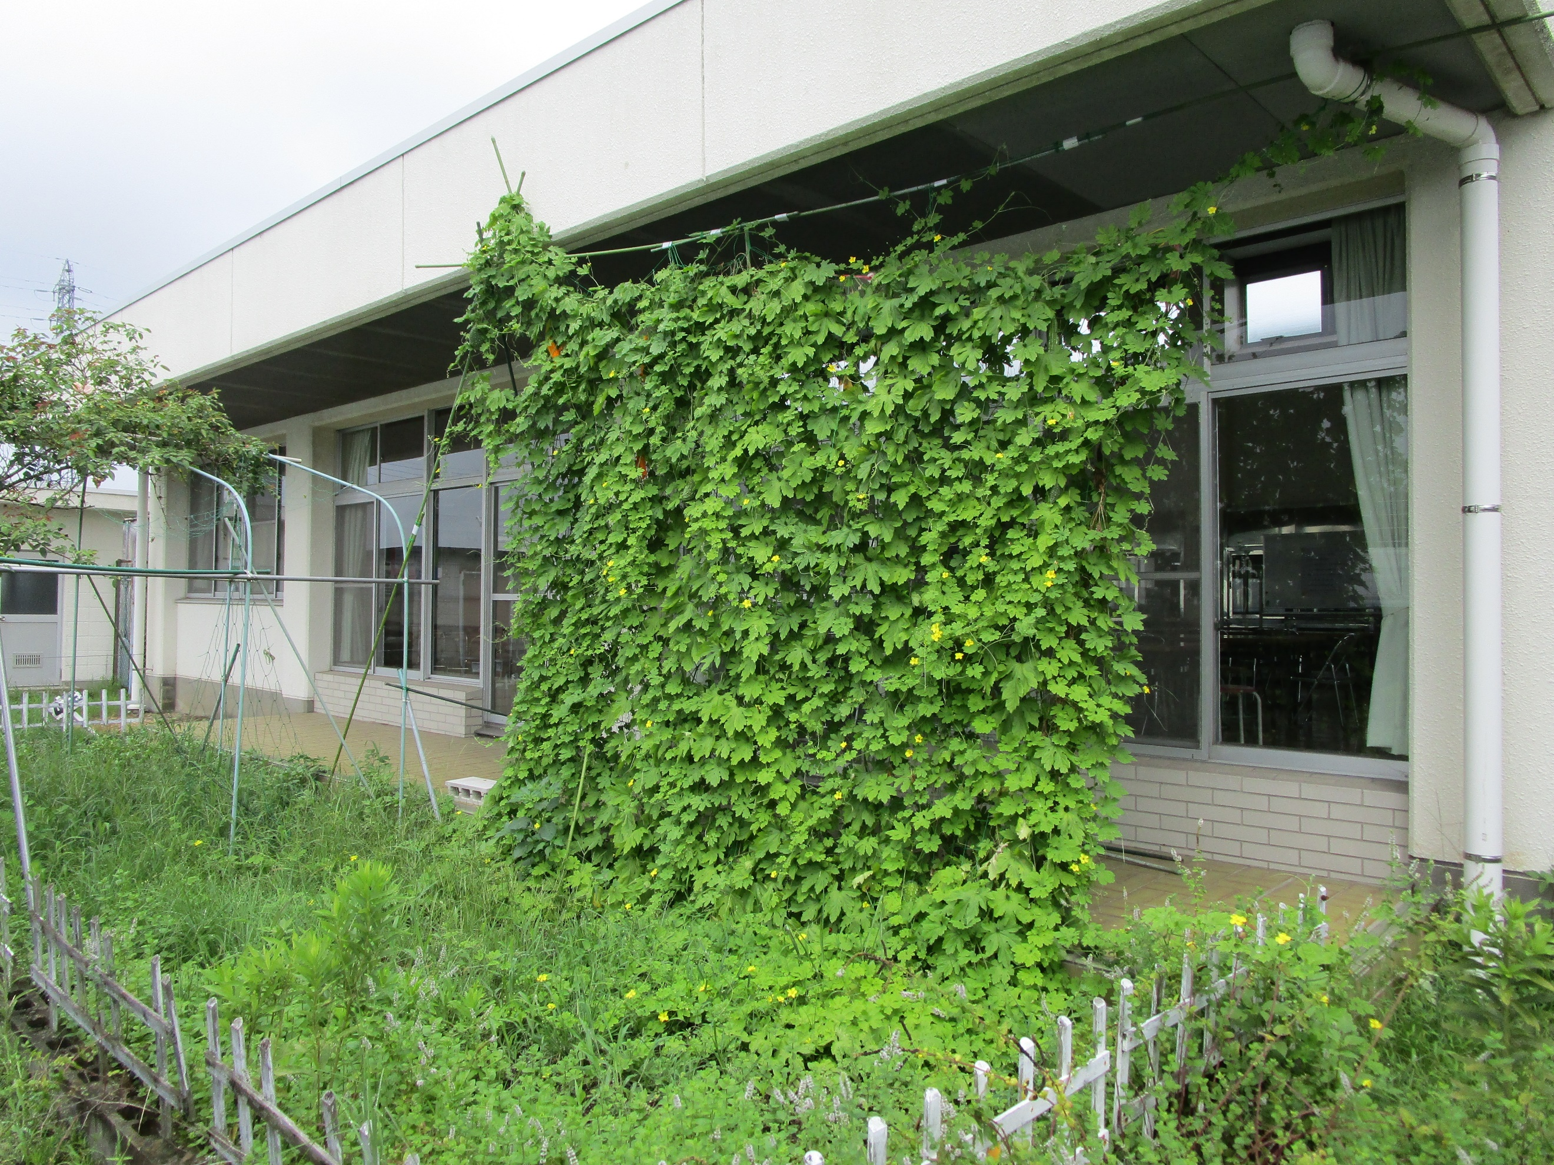

環境整備・放課後学習支援等のボランティアを募集しております。自治会回覧・HP等をご覧下さい。


HPのQRコード

